Highbond-Anker FHB II-A S M12x75/25 HCR FHB II-A S M12x75/25 HCR VERBUNDANKER

fischerwerke

Eigenschaften

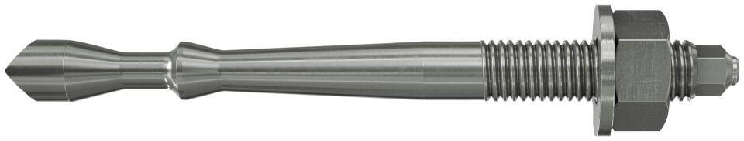

GTIN:

4006209977064

HAN:

097706

Art der Anker

Verbundtraganker

Werkstoff

Stahl

Gewindeart

metrisch

Gewindemaß

M12